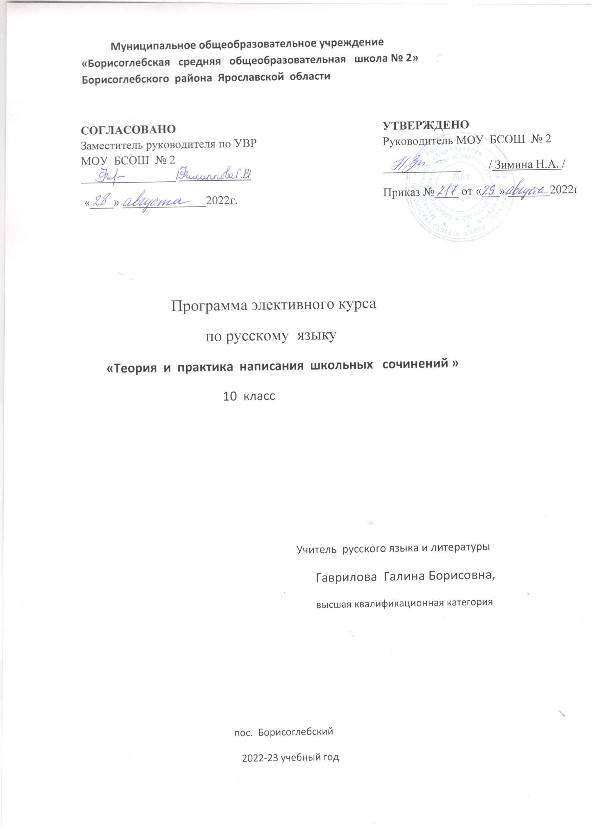

Муниципальное общеобразовательное учреждение «Борисоглебская средняя общеобразовательная школа № 2» Борисоглебского района Ярославской области
СОГЛАСОВАНО Заместитель руководителя по УВР МОУ БСОШ № 2 ________________/ /  «____» ______________2022г.  Программа элективного курса  по русскому языку | УТВЕРЖДЕНО Руководитель МОУ БСОШ № 2  _____________ / Зимина Н.А. /  Приказ №____ от «___» _______2022г.
«Теория и практика написания школьных сочинений »
10 класс

Учитель русского языка и литературы
Гаврилова Галина Борисовна,
высшая квалификационная категория

пос. Борисоглебский
2022-23 учебный год
«Теория и практика написания школьных сочинений » Программа элективного курса по русскому языку для 10-го класса
Пояснительная записка Одна из основных задач, решаемых в школьной практике на уроках русского языка и литературы, - научить детей анализировать и интерпретировать художественный текст и литературно-критическую статью, развивать творческую мыслительную деятельность и умение письменно излагать свои мысли.
Программа «Теория и практика написания школьных сочинений » предназначена для факультативных занятий с учащимися 10 класса. Главная задача курса, реализуемая с помощью этой программы, - целенаправленная подготовка к экзаменационной письменной работе по русскому языку и написанию декабрьского сочинения по литературе, а также помощь в написании текущих сочинений при изучении литературных произведений, повышение речевой культуры учащихся.
При планировании материала учитываются умения учащихся, приобретенные на уроках развития речи при изучении систематического курса русского языка в 5 – 9 классах, а именно: знание основных типов речи, способов и средств лексической, морфологической и синтаксической связей предложений в тексте, стилистических особенностей лексики.
Предполагается, что каждое занятие состоит из двух частей: теоретической, ознакомительной части и практической, где отрабатываются умения по указанной теме. При этом используются для анализа и редактирования образцы соответствующих работ, проводится лексико-грамматическая работа, коррекция возможных логических, речевых ошибок и недочетов, делается акцент на умение учащихся самостоятельно рецензировать сочинение.
Программа предполагает как повторение систематического курса литературы, изучаемого в основной и старшей школе, так и знакомство с произведениями, которые не входят в обязательный минимум основных образовательных программ, но которые можно использовать в качестве аргументов при написании экзаменационной письменной работы по русскому языку.
Основные требования к знаниям, умениям, навыкам учащихся Ученики должны:
-знать основные этапы творчества писателей, изучающихся в курсе литературы, -знать содержание произведений, -уметь определять тему и идею, проблематику произведения; -владеть элементами анализа особенностей художественной речи, знать и выделять изобразительно-выразительные средства языка, оперировать литературоведческими терминами; -ориентироваться в основных проблемах общественной жизни; , составлять план в соответствии с названием сочинения и его типом; -уметь создавать сочинение, грамотно выражать свои мысли с учетом нормативности современного литературного языка; -владеть навыками самоанализа написанного, литературной правки и корректуры.

Поурочно- тематическое планирование
№ п/п | Содержание занятия | Дата  по плану |  | по факту
1 | Вводное занятие. Стили речи. | 5-9/09
2 | Стилистические возможности языковых средств. Средства художественной выразительности в тексте. | 12-16/09
3 | Типы речи. Синтез типов речи в сочинении по литературе. | 19-23/09
4 | Текст и его строение. Тема и содержание. | 26-30/09
5 | Тема и идея. Типы тем: вопрос, понятие, суждение. Формулировка темы. Ключевые слова темы. | 3-7/10
6 | Рецензия и отзыв. Рецензирование сочинения(практическое занят) | 10-14/10
7 | Сочинение как творческая работа. Этапы работы над сочинением. | 17-21/10 |  | 21.10
8 | Основной тип сочинения – сочинение-рассуждение. Особенности школьного сочинения-рассуждения. | 31-4/11
9 | Литературная основа школьного сочинения. | 7-11/11
10 | Композиционное построение сочинения по литературе. Соотношения частей сочинения. Объем сочинения | 14-18/11
11 | План сочинения и его составляющие. План простой, сложный, цитатный. Рабочий план (для себя). | 21-25/11
12 | Составление планов разных типов (практическое занятие) | 28-2/12
13 | Роль эпиграфа. Принципы подбора эпиграфа. План сочинения. | 5-9/12
14 | Возможные варианты вступления к сочинениям. | 12-16/12
15 | Собирание материала к сочинению. | 19-23/12
16 | Цитата как обязательный элемент сочинения на литературную тему. Логика использования цитат. Способы их оформления. | 26-30/12
17 | Написание сочинения. | 9 -13//01 |  | 2 полугод
18 | Сочинение оценочного характера. Выражение личностного отношения к теме. | 16-20/01
19 | Написание сочинения. | 23-27/01
20 | Сочинение сопоставительного характера. Сходство и различие как основные элементы сочинения этого типа. | 30-3/02
21 | Написание сочинения. « В чем сходство и различие…( по пьесам А.Н.Островского) | 6-10/02
22 | Особенности сочинений по лирическим произведениям. Анализ лирического стихотворения. | 13-17/02
23 | Сочинение на свободную тему(морально-этическую).учет литературного фактора и абстрактность как основной недостаток. | 20-24/02
24 | Сочинения нетрадиционных форм: достоинства и недостатки. | 27-3/03
25 | Особенности экзаменационных сочинений по русскому языку. Композиционное построение экзаменационных сочинений. | 6-10/03
26 | Проблема текста. Комментарий проблемы. | 13-17/03
27 | Образ автора в произведении. Авторская позиция. Средства выражения авторской позиции. | 20-24/03
28 | Система аргументации. Обобщение, связки. | 3-7/04
29 | Определение проблем текстов. Комментарий. (практикум) | 10-14/04
30 | Определение авторских позиций в текстах (практикум) | 17-21/04
31 | Подбор аргументов из литературы и из жизненного опыта. | 24-28/04
32 | Написание сочинения. | 1-5/05
33 | Написание сочинения. | 8-12/05
34 | Анализ сочинений. Критерии оценивания. Рецензирование. | 15-19/05

